Fecha: 27 de junio de 2013

Boletín de prensa Nº 761

FINDETER, BID Y ALCALDÍA, INICIARÁN PROCESO DE CIUDAD SOSTENIBLE

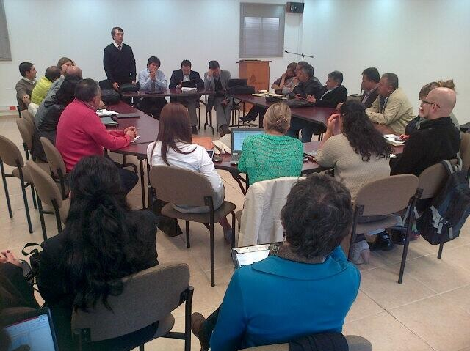

Representantes de FINDETER y el Banco Interamericano de Desarrollo, BID, realizarán los próximos 2 y 3 de julio con las diferentes secretarías, direcciones y oficinas de la Alcaldía de Pasto y el Plan de Ordenamiento Territorial, el inicio de talleres frente al proceso del proyecto “Ciudades Sostenibles”, un logro alcanzado por el Alcalde Harold Guerrero López el pasado 2 de mayo, cuando recibió por parte de estas dos instituciones, la confirmación que Pasto fue aceptada como una de las seis ciudades de Colombia que hacen parte del programa.

El objetivo es estudiar el diagnóstico del Municipio con base en una matriz de Benchmarking que es utilizada como herramienta para definir las deficiencias y potencialidades en aspectos ambientales, sociales, urbanos, de movilidad entre otros.

Según el Secretario de Planeación Municipal, Víctor Raúl Erazo, los talleres permitirán confrontar alrededor de 120 indicadores que de acuerdo a dimensiones, determinarán cuál es el estado del desarrollo de Pasto. Esto con el fin de definir la ruta crítica para la elaboración final de un plan de acción, que debe convertirse en los próximos años, en la alternativa que se debe seguir para construir proyectos estratégicos que no sólo establezcan el beneficio de unas partes del Municipio, sino que a futuro Pasto sea una ciudad sostenible, capaz de adelantar procesos para el mejoramiento de la calidad de vida de todos sus habitantes y que además sea competitiva.

Esta actividad es importante para la capital de Nariño, por cuanto se definirán los proyectos más importantes para el futuro de la ciudad. El Secretario de Planeación será el encargado de llevar a cabo la presentación sobre el diagnóstico y las líneas de acción que se realizan en el momento en el Municipio.

Contacto: Secretario de Planeación, Víctor Raúl Erazo Paz. Celular: 3182852213

GARANTIZAN CONSERJES PARA INSTITUCIONES EDUCATIVAS

Luego de hacer un estudio de planta administrativa en los establecimientos educativos del municipio y establecer la necesidad real de los conserjes para las instituciones, la Secretaría de Educación de la Alcaldía de Pasto, legalizará la situación de prestaciones y pensiones a personas que en algunos casos han trabajado por más de 15 años en las labores de mantenimiento.

Según lo anunciado por el secretario de Educación Municipal, Jaime Guerrero Vinueza, a partir del primero de julio, 176 personas que venía desempeñándose en estos oficios, serán vinculados de acuerdo a las prestaciones que otorga la Ley. Para iniciar este proceso, la Secretaría debe conciliar con cada uno de los conserjes para los efectos de liquidación por los servicios prestados durante los años anteriores de servicio, esta concertación se realizará en el segundo semestre del presente año.

El funcionario indicó que ya se inició un acercamiento con gran parte de estas personas con miras a agilizar el proceso y garantizar no solo la estabilidad laboral de esta población, sino también el normal funcionamiento de los colegios de Pasto. Agregó que esta gestión hace parte del cumplimiento de los compromisos del alcalde, Harold Guerrero López con el sector educativo.

Contacto: Secretario de Educación, Jaime Guerrero Vinueza. Celular: 3164244300

INVITAN A TRAVESÍA CICLÍSTICA HASTA LA VEREDA SANTA LUCÍA

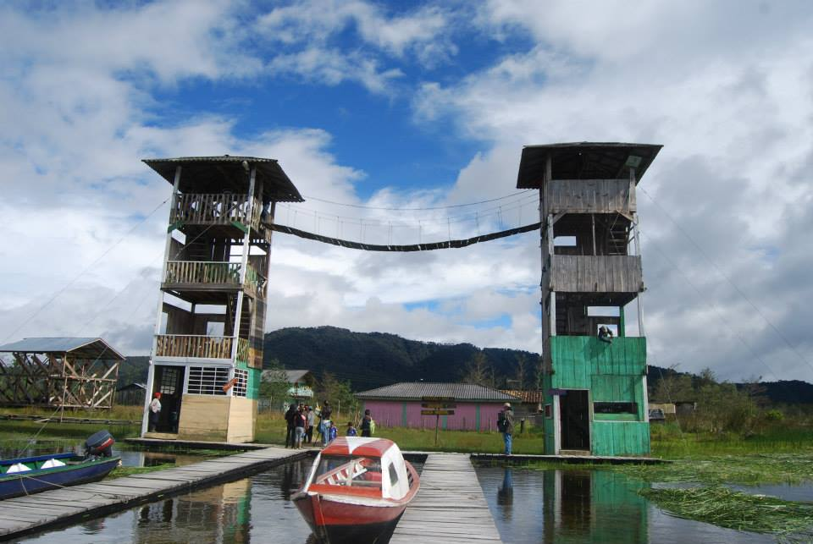

La Secretaría de Desarrollo Económico y Competitividad a través de la Subsecretaría de Turismo de la Alcaldía de Pasto, viene apoyando la travesía Pasto – vereda Santa Lucía, corregimiento El Encano, organizada por el Club Ciclístico Saltamontes, evento que se llevará a cabo el domingo 30 de junio y que tiene como propósito incentivar el uso de la bicicleta, promocionar la potencialidad paisajística, cultural y económica de este pueblo mágico.

Los participantes harán un recorrido que parte desde la capital de Nariño y transitarán Buesaquillo, Cabrera, San Fernando, La Laguna, Alto Divina Pastora, Casa Pamba, Motilón, Romerillo, Ramos y Santa Lucía, lo que equivale a una distancia de 47 kilómetros por trocha. El punto de encuentro será en la Plaza del Carnaval a partir de las 6:30 de la mañana. Los interesados pueden inscribirse hasta este viernes 28 de junio en las oficinas de la Subsecretaría de Turismo ubicada en la Casa de Don Lorenzo. El valor de inscripción es de $40.000 pesos e incluye: desayuno, almuerzo, transporte en lancha, transporte en chiva, hidratación, atención mecánica móvil, taller mecánica fijo en Motilón, guías y rifas.

A esta jornada se han vinculado diferentes dependencias de la Administración Municipal como: Escuela de Artes y Oficios en el tema de capacitación en gastronomía y campañas de belleza, Secretaría de Salud, con manipulación de alimentos a las personas que prestarán el servicio de comidas para la travesía, Pasto Deportes, EMAS con jornadas de limpieza, capacitación y sensibilización medioambiental, y las secretarías de Gestión Ambiental e Infraestructura.

Contacto: Subsecretaria de Turismo, Adriana Solarte López. Celular: 3006749825

AVANZA CONSTRUCCIÓN PUENTE AQUINE

Continúan los trabajos para la construcción del puente Aquine que unirá el sector de la Avenida Santander, calle 22, con el sector de Aquine. El ingeniero contratista encargado del proceso, Jairo Ortiz Montufar, explicó que en el proyecto en el que se invertirán 869 millones de pesos y se entregará a finales del presente año, tendrá dos carriles para el paso de cualquier tipo de vehículos y paso peatonal.
El profesional explicó que el proyecto es de gran importancia para la zona ya que descongestiona la movilidad del sector en las horas pico. Así mismo resaltó que los tiempos para desplazarse hasta los barrios Corazón de Jesús y Aranda, disminuirán considerablemente.

Contacto: Secretario de Infraestructura, Jhon Fredy Burbano Pantoja. Celular: 3166901835

FIESTAS PATRONALES EN JONGOVITO



El Corregimiento de Jongovito, continúa con la celebración de sus fiestas patronales en honor a San Pedro y San Pablo con una programación religiosa, cultural y recreativa. Las festividades apoyadas por la Secretaría de Cultura y subsecretaría de Turismo de la Administración Municipal y que iniciaron el pasado 23 de junio, tendrán este sábado 29 de junio, a partir de las 3:00 de la tarde, el traslado del Santo Patrono en un recorrido que desde el barrio Niza, llegará al templo. A las 7:00 de la noche se efectuará el cierre del Sexto Festival de Teatro Rural.

Para el domingo 30 de junio, desde las 4:00 de la mañana la programación iniciará con la alborada musical. A las 7:00 de la mañana, se armarán los castillos de las guaguas de pan y se presentarán los grupos de danzas. Posteriormente a la 1:00 de la tarde, se llevará a cabo el Festival Intercorregimental de Danzas ‘Mis guaguas de pan’.

Contacto: Secretario de Cultura, Álvaro José Gomezjurado. Celular: 3016998027

ESTUDIANTES PARTICIPAN DEL JUEGO POR LA PAZ

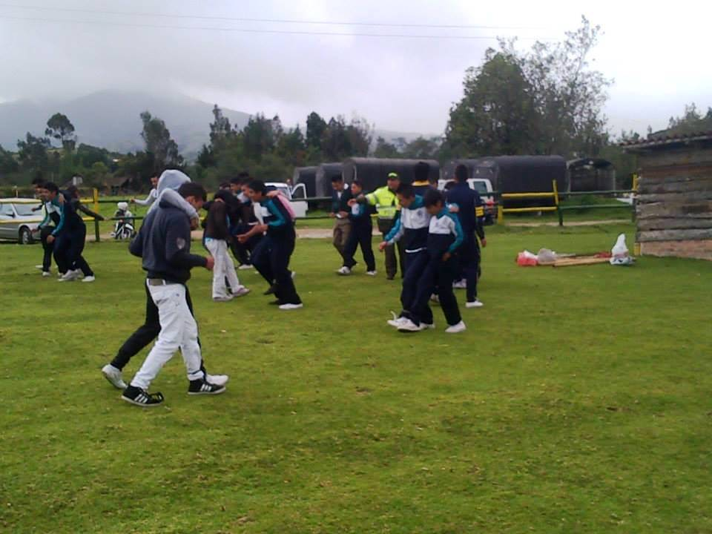

La Alcaldía de Pasto, a través de la Secretaría de Gobierno y la Subsecretaría de Convivencia y Derechos Humanos, convocó a los jóvenes en riesgo así como padres de familia de las instituciones educativas que fueron intervenidas mediante los operativos de seguridad, a la actividad denominada juego por la paz.

Durante esta jornada que hace parte de la estrategia Jóvenes Transformadores de Paz y Creciendo en Familia, se desarrollaron actividades lúdicas y pedagógicas por parte de la Defensa Civil y Pasto Deporte, así mismo la prueba de confianza liderada por la Policía Nacional, las cuales están enfocadas en la identificación de valores como liderazgo, confianza, respeto, humildad, tolerancia y trabajo en equipo; además de las normas de convivencia para que los jóvenes las apliquen en su núcleo familiar y social.

Este trabajo integral entre la institucionalidad, el estudiante y padres de familia, continuará realizándose en la ciudad con el propósito de formar jóvenes líderes que aporten a la sana convivencia de Pasto.
Fuente: Subsecretaria de Convivencia y Derechos, Yara Maritza Velazco Guerrero. Celular: 3137657805

SE CUMPLIÓ JORNADA DE LIMPIEZA EN LA CATEDRAL

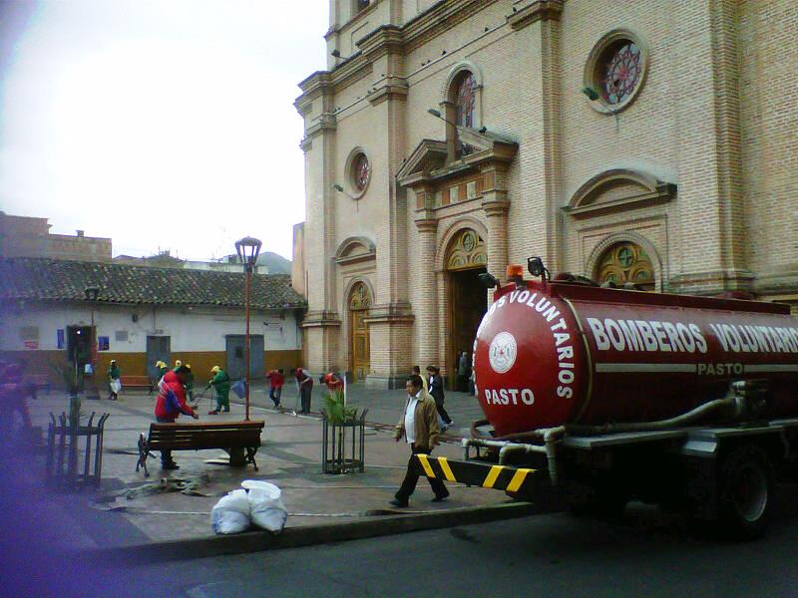

La Alcaldía de Pasto, por medio de la Dirección de Espacio Público, realizó una jornada de recuperación y limpieza en la Plazoleta de La Catedral. En la actividad participaron también funcionarios de la Empresa Metropolitano de Aseo EMAS y del cuerpo de Bomberos, además de la comunidad, que destacó estas iniciativas que buscan la apropiación de los espacios comunes de la capital de Nariño.

Según lo expresado por Jaime Andrés Bernal Rivas, sociólogo de Espacio Público, estas jornadas que se cumplen en distintos sectores, han sido bien recibidas por la comunidad y hacen parte del Cambio Cultural y Transformación Productiva, que impulsa el alcalde Harold Guerrero López y que invita a la ciudadanía y a las entidades en ser parte activa de este proceso.

Desde la dirección se informó que en los próximos días se programarán otras jornadas en distintos sectores como parques, monumentos y espacios comunes, para incentivar el buen comportamiento de los pastusos, la intención, con estas iniciativas, es mantener limpia la ciudad como un compromiso de todos.

Contacto: Director de Espacio Público, Álvaro Ramos Pantoja. Celular: 3155817981

JORNADA DE REGISTRO Y CARACTERIZACIÓN DE DISCAPACITADOS EN SITUACIÓN DE DESPLAZAMIENTO

La Secretaría de Bienestar Social realizará este viernes 28 y sábado 29 de junio, la jornada de registro y caracterización de personas con discapacidad, con el objetivo de identificar las necesidades básicas de esta población en salud, educación, entre otros aspectos. La actividad se desarrollará de 8:00 de la mañana a 12:00 del medio día y de 2:00 a 6:00 de la tarde.

Estas personas entrarán a hacer parte del proyecto de ayudas técnicas que esta dependencia ha conseguido a través de la cooperación con el Instituto Departamental de Salud de Nariño, CIREC en Bogotá quienes visitarán en próximos días la ciudad para tomar las medidas de las sillas de ruedas, con el fin de que sean personalizadas para esta población.

Se invita a esta comunidad hacer parte de esta jornada, portando su documento de identidad, en aquellos casos donde la discapacidad no sea notoria, traer la epicrisis, aquellas personas que están en cama o postrados pueden hacer su registro a través de un familiar o amigo.

Contacto: Secretaria de Bienestar Social, Laura Patricia Martínez Baquero. Celular: 3016251175

ELECCIÓN CONSEJO ESTUDIANTIL PARA DIPLOMADOS CON LA UNIVERSIDAD DE NARIÑO Y SENA

La Alcaldía de Pasto a través de la Secretaría de Desarrollo Comunitario en el marco del proyecto ‘Escuela de Liderazgo y Democracia Participativa’, invitan a los inscritos en los diplomados que se están realizando con la Universidad Nariño y SENA, a elegir el Consejo Estudiantil. La actividad se realizará este sábado 29 de junio en el auditorio de la UNAD desde las 8:30 de la mañana.

Contacto: Secretaria de Desarrollo Comunitario, Patricia Narváez Moreno. Celular: 3014068285

Pasto Transformación Productiva

María Paula Chavarriaga Rosero
Jefe Oficina de Comunicación Social
Alcaldía de Pasto

